.

Методические рекомендации по первичной диагностике эмоционально-психологической сферы учащихся, выявлению интересов, изучению проблем семьи детей и подростков

Пояснительная записка

В настоящее время не существует универсальной психодиагностической методики для определения суицидального риска у детей и подростков. Тестовые методики, опросники и анкеты являются одними из наиболее распространенных диагностических инструментов, используемых при оценке суицидального риска.
Целью методических рекомендаций является подбор такого диагностического материала, который позволяет оперативно получить информацию о суицидальном поведении детей и подростков.
Для удобства методики были разделены на четыре блока по следующим направлениям:
- выявление интересов ребенка;
- диагностика эмоционально-психологической сферы обучающихся;
- изучение проблем семьи;
- изучение самооценки школьников.
Своевременная диагностика обучающихся позволит выявить детей «группы риска» по суицидальному поведению и оказать им психолого-педагогическую помощь.

1 блок. Диагностика интересов обучающихся.
- Тест незаконченных предложений (модификация В. Михала).
Предложенная В.Михалом последовательность из 24 предложений является модификацией теста Сакса SSCT для детей. Тест относится к методикам дополнения и отчасти — к ассоциативным методикам и направлен на диагностику отношения ребенка к родителям, братьям, сестрам, к детской неформальной и формальной группам, учителям, школе, своим собственным способностям, а также на выявление целей, ценностей, конфликтов и значимых переживаний. Все ответы ребенка следует записывать дословно.
Инструкция:
— Я могу предложить тебе вот какую игру. Я буду называть тебе начало предложения, а ты — заканчивать его.
- Теперь — внимание! Отвечать нужно быстро, и каждый раз то, что придет в голову первым, но так, чтобы получилось законченное по смыслу предложение. Прежде чем начнем игру, можно немного потренироваться. Например, я говорю начало предложения:
- Каждое утро...
Похвалите ребенка, скажите, что он все правильно понял, а если вам показалось, что он назвал не первое окончание предложения, которое пришло ему в голову, напомните ему инструкцию еще раз. Можно предложить еще один пример:
— Многое отдал бы за то, чтобы я...
При необходимости объясните правило еще раз. Многие авторы, в том числе В.Михал, рекомендуют фиксировать время реакции с помощью секундомера. Поэтому лучше пользоваться часами с секундной стрелкой, делая это незаметно, пока ребенок обдумывает ответ, отсчитывать про себя 3 с и ставить в протоколе точку после каждого такого интервала. Тест необходимо проводить индивидуально и только в устной форме.
В представленном списке предложения сгруппированы по диагностической направленности на изучение отношения ребенка к разным лицам и разным проблемам — к матери, отцу, братьям, сестрам, сверстникам; к школе, учителям; видам на будущее и т. д. Порядковый номер перед началом каждого предложения соответствует его месту в списке, предлагаемом нами для диагностического применения. Порядок можно менять, но так, чтобы предложения на одну тему распределялись равномерно, а не группировались вместе.

Незаконченные предложения
1. Я думаю, что людей больше...
2. Ребенок в семье...
3. Мы любим маму, а...
4. Бываем среди детей, но...
5. Мой брат (сестра)...
6. Я достаточно ловкий, чтобы...
7. Отцы иногда...
8. Дети, с которыми я играю...
9. Чтобы наш папа...
10. Мои близкие думают обо мне, что я...
11. Если бы мой брат (сестра)...
12. Мои друзья меня часто...
13. Я хочу, чтобы у меня не было...
14. Больной ребенок...
15. Я думал, что мама чаще всего...
16. Если бы не было школы...
17. Я весь трясусь, когда...
18. Когда думаю о школе, то...
19. Если бы все ребята знали, как я боюсь...
20. Был бы очень счастлив, если.бы я...
21. Я самый слабый...
22. В будущем я хотел бы ...
23. Мой учитель (учительница, учителя)...
24. Всегда мечтаю...

Интерпретация:
Основу интерпретации составляют содержательный анализ ответов, частота дополнительной части предложения, время ответа, а также высказывания ребенка по поводу того, насколько предложенные фразы соответствуют реальности (по нашим данным, дети говорят об этом довольно часто).
«Наш материал, — пишет автор проективного интервью В. Михал, — представляет собой многократно модифицированный тест Сакса и Леви — SSCT. Тест ориентирован на определение социальной позиции и самопонимание». Социальную позицию ребенка исследуют предложения, направленные на изучение его отношения к группе сверстников, учителям, родителям и членам семьи. Следует отметить, что случаи, когда во всех окончаниях фраз этой группы имеются признаки напряженности, конфликта, должны привлекать особое внимание психолога-практика, поскольку дезадаптация во всех сферах межличностных отношений является симптомом аномального развития личности.
Автор методики вслед за Саксом рекомендует ставить баллы по ответам (2 балла — серьезные нарушения, требующие психотерапии, 1 балл — умеренные нарушения).
Самопонимание ребенка изучается с помощью предложений, направленных на исследование значимых переживаний ребенка, оценку своих возможностей, а также рефлексивную самооценку, формирующуюся к началу подросткового возраста. Так, ответ 12-летнего ребенка: «Я не знаю, что думаю о себе» на предложение: «Мои близкие думают обо мне, что я...» указывает на запаздывание формирования рефлексивной оценки, но может быть и проявлением психологической защиты. В этом случае предложения о членах семьи будут иметь нейтральную эмоциональную окраску или содержать признаки конфликта. Приведенный пример показывает, как, во-первых, один и тот же ответ в различном контексте может означать разные особенности личности ребенка и, во-вторых, как предположение может быть подтверждено или опровергнуто на основе данных того же теста незаконченных предложений.
Для интерпретации отдельных предложений они сгруппированы по следующим категориям:
а) отношение к матери — 3, 15;
б) отношение к отцу — 7, 9;
в) отношение к братьям, сестрам — 5, 11;
г) отношение к семье — 2, 10;
д) отношение к ровесникам — 4, 8, 12;
е) отношение к учителям и школе — 23, 16, 18;
ж) отношение к людям в целом — 1;
з) отношение к собственным способностям — 6, 21;
и) негативные переживания, страхи — 13, 17, 19;
к) отношение к болезни — 14;
л) мечты и планы на будущее — 20, 22, 24.

2. Определение типа будущей профессии (методика Е.А. Климова в модификации Г.В. Резапкиной).
Инструкция: в бланке рядом с номером высказывания поставьте «+», если оно вам подходит.
П Т З И Ч
1 2 3 4 5
6 7 8 9 10
11 12 13 14 15
16 17 18 19 20
21 22 23 24 25

Вопросы теста
1. С удовольствием ухаживаю за растениями, животными.
2. Могу подолгу что-нибудь мастерить.
3. Люблю ходить в музеи, театры, на выставки.
4. Мне нравится что-нибудь вычислять, чертить.
5. Легко знакомлюсь с людьми.
6. Охотно читаю о растениях, животных.
7. Мое техническое творчество обычно вызывает интерес у товарищей, старших.
8. Обычно делаю мало ошибок в письменных работах.
9. Знакомые считают, что у меня есть художественные способности.
10. С удовольствием общаюсь с самыми разными людьми.
11. Я хорошо себя чувствую наедине с растениями или животными.
12. Принимаю участие в спектаклях, концертах.
13. Люблю читать об устройстве механизмов, приборов, машин.
14. Подолгу могу разгадывать головоломки, задачи, ребусы.
15. Легко улаживаю разногласия между людьми.
16. Мне кажется, что я чувствую состояние растений и животных.
17. Считаю, что у меня есть способности к работе с техникой.
18. Я могу ясно излагать свои мысли в письменной форме.
19. Знакомым нравится, как я пою, танцую, рисую, пишу стихи (хотя бы одно).
20. Я почти никогда ни с кем не ссорюсь.
21. Охотно наблюдаю за растениями или животными.
22. Люблю разбираться в устройстве механизмов, приборов.
23. Без особого труда усваиваю иностранные языки.
24. Стараюсь понять секреты мастерства и пробую свои силы в живописи, музыке и т.п.
25. Мне часто случается помогать даже незнакомым людям.

Интерпретация: по каждому столбцу подсчитайте сумму плюсов. Наибольшая сумма указывает на наиболее подходящий вам тип профессии, который обозначен буквами П (природа), Т (техника), З (знак), И (искусство), Ч (человек).
4–5 баллов – выраженный интерес, 2–3 – умеренный интерес; 0–1 – отсутствие интереса.

3.Тест Д.Холланда на определение типа личности.
Изучая индивидуальные особенности людей, психолог Д.Холланд разработал методику для определения социальной направленности личности (социального характерологического типа), выделив шесть типов:
- Реалистический тип (Р).
- Интеллектуальный тип (И).
- Социальный тип (С).
- Конвенциальный тип (К).
- Конвенциальный тип (К).
- Предприимчивый тип (П).
- Артистический тип (А).
Инструкция: из каждой пары профессий нужно указать одну, предпочитаемую. Всего 42 выбора.
Тест

№ | а | б
1 | инженер-техник | инженер-контролер
2 | вязальщик | санитарный врач
3 | повар | наборщик
4 | фотограф | зав. магазином
5 | чертежник | дизайнер
6 | философ | психиатр
7 | ученый-химик | бухгалтер
8 | редактор научного журнала | адвокат
9 | лингвист | переводчик художественной литературы
10 | педиатр | статистик
11 | организатор воспитательной работы | председатель профсоюза
12 | спортивный врач | фельетонист
13 | нотариус | снабженец
14 | перфоратор | карикатурист
15 | политический деятель | писатель
16 | садовник | метеоролог
17 | водитель | медсестра
18 | инженер-электрик | секретарь-машинистка
19 | маляр | художник по металлу
20 | биолог | главный врач
21 | телеоператор | режиссер
22 | гидролог | ревизор
23 | зоолог | зоотехник
24 | математик | архитектор
25 | работник ИДН | счетовод
26 | учитель | милиционер
27 | воспитатель | художник по керамике
28 | экономист | заведующий отделом
29 | корректор | критик
30 | завхоз | директор
31 | радиоинженер | специалист по ядерной физике
32 | водопроводчик | наборщик
33 | агроном | председатель сельхозкооператива
34 | закройщик-модельер | декоратор
35 | археолог | эксперт
36 | работник музея | консультант
37 | ученый | актер
38 | логопед | стенографист
39 | врач | дипломат
40 | главный бухгалтер | директор
41 | поэт | психолог
42 | архивариус | скульптор

Ключ к тесту
Реалистический тип
1а, 2а, 3а, 4а, 5а, 16а, 17а, 18а, 19а, 21а, 31а, 32а, 33а, 34а.
Интеллектуальный тип:
1б, 6а, 7а, 8а, 9а, 16б, 20а, 22а, 23а, 24а, 31б, 35а, 36а, 37а.
Социальный тип:
2б, 6б, 10а, 11а, 12а, 17б, 29б, 25а, 26а, 27а, 36б, 38а, 39а, 41б.
Конвенциальный тип:
3б, 7б, 10б, 13а, 14а, 18б, 22б, 25б, 28а, 29а, 32б, 38б, 40а, 42а.
Предприимчивый тип:
4б, 8б, 11б, 13б, 15а, 23б, 28б, 30а, 33б, 35б, 37б, 39б, 40б.
Артистический тип:
5б, 9б, 12б, 14б, 15б, 19б, 21б, 24а, 27б, 29б, 30б, 34б, 41а, 42б.

Интерпретация: каждый тип личности характеризуется некоторыми особенностями:
- определенными чертами характера и складом ума;
- способностями к определенным видам деятельности;
- предпочтениями определенного рода занятий;
- содержанием увлечений;
- профессиональными возможностями.
Каждому типу личности соответствует определенный тип профессий. В том случае, если человек выбирает профессию соответствующую типу его личности, то он может достичь в ней наибольших успехов и получить наибольшее удовлетворение от работы.
В таблице 1 приведены описания каждого из шести типов личности. Однако сделать однозначный вывод о принадлежности к одному определенному типу личности можно только, в том случае, если оценка по этому типу на несколько баллов выше, чем оценки по другим типам.

Таблица 1
Типы профессиональной направленности личности

Типы | Психологические характеристики, особенности личности, способности | Ориентация, направленность,  предпочтения | Профессиональная среда | Конкретные профессии
Р | Активность, агрессивность, деловитость, настойчивость, рациональность практическое мышление, развитые двигательные навыки, пространственное воображение, технические способности | Конкретный результат, настоящее, вещи, предметы и их практическое использование, занятия, требующие физического развития, ловкости, отсутствие ориентации на общение | Техника, сельское хозяйство, военное дело. Решение конкретных задач, требующих подвижности, двигательных умений, физической силы. Социальные навыки нужны в минимальной мере и связаны с приемом – передачей ограниченной информации. | механик, электрик, инженер, фермер, зоотехник, агроном, садовод, автослесарь, шофер и т.д.
И | Аналитический ум, независимость и оригинальность суждений, гармоничное развитие языковых и математических способностей, критичность, любознательность, склонность к фантазии, интенсивная внутренняя жизнь, низкая физическая активность | Идеи, теоретические ценности, умственный труд, решение интеллектуальных творческих задач, требующих абстрактного мышления, отсутствие ориентации на общение в деятельности, информационный характер общения | Наука. Решение задач, требующих абстрактного мышления и творческих способностей. Межличностные отношения играют незначительную роль, хотя необходимо уметь передавать и воспринимать сложные идеи | физик, астроном, ботаник, программист и др.
С | Умение общаться, гуманность, способность к сопереживанию, активность, зависимость от окружающих и общественного мнения, приспособление, решение проблем с опорой на эмоции и чувства, преобладание языковых способностей | Люди, общение, установление контактов с окружающими, стремление учить, воспитывать, избегание интеллектуальных проблем | Образование, здравоохранение, социальное обеспечение, обслуживание, спорт. Ситуации и проблемы, связанные с умением разбираться в поведении людей, требующие постоянного личного общения, умения убеждать. | врач, педагог, психолог и т.п.
К | Способности к переработке числовой информации, стереотипный подход к проблемам, консервативный характер, подчиняемость, зависимость, следование обычаям, конформность, исполнительность, преобладание математических способностей | Порядок, четко расписанная деятельность, работа по инструкции, заданным алгоритмам, избегание неопределенных ситуаций, социальной активности и физического напряжения, принятие позиции руководства | Экономика, связь, расчеты, бухгалтерия, делопроизводство. Деятельность, требующая способностей к обработке рутинной информации и числовых данных | бухгалтер, финансист, экономист, канцелярский служащий и др.
П | Энергия, импульсивность, энтузиазм, предприимчивость, агрессивность, готовность к риску, оптимизм, уверенность в себе, преобладание языковых способностей, развитые организаторские способности | Лидерство, признание, руководство, власть, личный статус, избегание занятий, требующих усидчивости, большого труда, двигательных навыков и концентрации внимания, интерес к экономике и политике | Решение неясных задач, общение с представителями различных типов в разнообразных ситуациях, требующих умения разбираться в мотивах поведения других людей и красноречия | бизнесмен, маркетолог, менеджер, директор, заведующий, журналист, репортер, дипломат, юрист, политик и т.д.
А | Воображение и интуиция, эмоционально сложный взгляд на жизнь, независимость, гибкость и оригинальность мышления, развитые двигательные способности и восприятие | Эмоции и чувства, самовыражение, творческие занятия, избегание деятельности, требующей физической силы, регламентированного рабочего времени, следования правилам и традициям | Изобразительное искусство, музыка, литература. Решение проблем, требующих художественного вкуса и воображения | музыкант, художник, фотограф, актер, режиссер, дизайнер и т.д.

2 блок. Диагностика эмоционально-психологической сферы детей

- Детский тест фрустрации С.Розенцвейга.

Для диагностики особенностей реакции людей на конфликтные ситуации в психологии используется тест С.Розенцвейга. Существует детский вариант этого теста, специально адаптированный для детей 5—7-летнего возраста. Методика определяет реакции ребенка на стрессовые, фрустрирующие ситуации (т. е. ситуации, вызывающие психологическую напряженность, переживания, ощущения субъективной непреодолимости барьера).
Инструкция: Я буду показывать тебе рисунки, на которых изображены люди в определенной ситуации. Человек слева что-то говорит и его слова написаны сверху в квадрате. Представь себе, что может ответить ему другой человек. Будь серьезен и не старайся отделаться шуткой. Обдумай ситуацию и отвечай побыстрее.
Тест содержит 24 картинки с изображением различных ситуаций. На рисунках изображены два или более человека, занятые еще незаконченным разговором. Эти картинки по очереди предлагают ребенку и просят его закончить разговор. Предполагается, что, «отвечая за другого», испытуемый легче, достовернее изложит свое мнение и проявит типичные для него реакции выхода из конфликтных ситуаций. Каждую картинку ребенок должен хорошо рассмотреть, детям 5—6 лет может помогать взрослый, который обсуждает содержание картинки вместе с ребенком, после чего зачитывает ему текст. Так, разбирая, например, картинку 5, детям объясняют, что здесь нарисована витрина магазина, в которой стоит очень красивая кукла. Девочке очень хочется эту куклу, и она, наверное, попросила папу ее купить. А папа ей отказал. После этого задают вопрос: «Как ты думаешь, что ответит девочка?»
Каждый из полученных ответов оценивается по двум критериям: по направлению реакции и по типу реакции.
По направлению реакции выделяют:
1. Экстрапунитивная направленность (Э) — направленность реакции ребенка вовне, на окружающих. Ребенок видит причину конфликта во внешнем мире, требует от другого лица разрешения ситуации.
2. Интрапунитивная направленность (Ин) — реакция направлена на самого себя: ребенок принимает вину на себя и ответственность за исправление возникшей ситуации; поведение окружающих не подлежит осуждению.
3. Импунитивная направленность (Им) — выражает степень стремления разрешить ситуацию «без жертв» (чужих или своих), сглаживание остроты ситуации, которая рассматривается как нечто незначительное или неизбежное, преодолимое со временем.
По типу реакции выделяют:
1. Доминантный тип реагирования (Д) — определяет степень внутреннего напряжения ребенка, возникающего в стрессовых фрустрирующих ситуациях. Чем чаще встречается данный тип реагирования, тем более у ребенка развиты впечатлительность, склонность к сочувствию и сопереживанию и тем сильнее фрустрирован предъявляемой ситуацией ребенок. В ответе выделяется препятствие, мешающее конструктивному разрешению ситуации.
2. Самозащитный тип реагирования (С) — определяет степень умения сдерживать эмоциональное напряжение, выявляет силу и слабость личности ребенка. Чем выше этот показатель, тем слабее личность: сильнее неуверенность в себе, ниже уровень самообладания, чаще колебания в принятии решений и сильнее эмоциональная нестабильность. В ответе делается акцент на самозащиту. Ответ в форме порицания кого-либо, отрицание собственной вины, уклонение от упрека, направленные на защиту своего Я, ответственность никому не приписывается.
3. Упорствующий тип реагирования (У) — выражает степень адекватности реагирования и самостоятельность разрешения стрессовой, фрустрирующей ситуации. Чем выше этот показатель, тем чаще ребенок проявляет самостоятельность и тем адекватнее воспринимает ситуацию. В ответе проявляется постоянная потребность найти конструктивное решение конфликтной ситуации (в форме требования помощи от других людей; в форме принятия на себя обязанности разрешить ситуацию или в форме уверенности, что время и ход событий приведут данную ситуацию к разрешению).
Анализ результатов проводится следующим образом. Всего возможно девять вариантов сочетания типов и направленности реакций. Мы обозначаем их буквами (первая обозначает направленность реакции, вторая ее тип). При интерпретации анализируются все ответы ребенка. Для каждого типа ответов подчеркивается их количество. Те реакции, которых большинство, считаются наиболее типичными для данного ребенка. Опишем некоторые характеристики этих сочетаний.
Э-Д: Ребенок видит все причины своих неудач во внешних обстоятельствах. Он не может сам решить конфликтные ситуации и требует этого от других людей. Вследствие этого ребенок отличается повышенной конфликтностью и, возможно, агрессивностью. Со временем эти черты могут еще более развиться и акцентироваться.
Э-С: Сильно выражена защита своего Я. Ответственность за то, что произошло, часто ни на кого не возлагается. Ребенок, вероятно, имеет завышенную самооценку.
Э-У: Ярко выражено желание разрешить конфликтные ситуации, но ответственность за это возлагается на других людей. Особых проблем в общении ребенок не имеет.
Ин-Д: Акцентируется сложность ситуации. Ответственность за разрешение конфликтных ситуаций ребенок обычно берет на себя. Это неплохо, но до определенных пределов, так как однажды может возникнуть ситуация, когда желания ребенка не будут совпадать с его возможностями.
Ин-С: Ребенок склонен обвинять себя за возникший конфликт, но при этом отмечается ярко выраженная самозащита. Такое расхождение может привести к неустойчивому эмоциональному реагированию.
Ин-У: Ребенок уверен, что сам способен разрешить сложившиеся конфликтные ситуации конструктивно.
Им-Д: При столкновении со стрессовой ситуацией ребенок склонен отрицать существование препятствия. При этом возрастает фрустрирующее влияние ситуации.
Им-С: Порицание ситуации, ярко выражена защита своего Я. Возможно, нарушена самооценка. Ребенок не умеет конструктивно решать конфликтные ситуации.
Им-У: Ребенок уверен, что конфликт можно преодолеть. Особых проблем в общении он не имеет.
Таким образом, тест С.Розенцвейга поможет понять, какой стиль поведения в сложных ситуациях присущ ребенку.
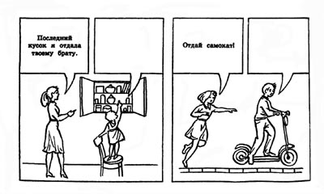

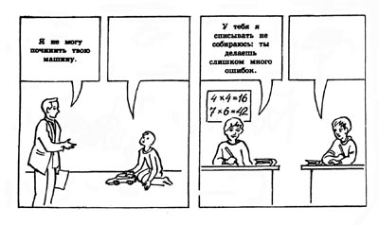

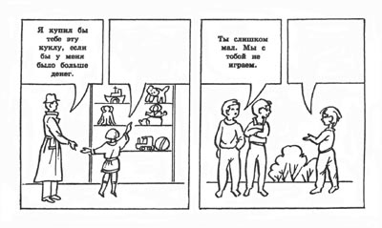

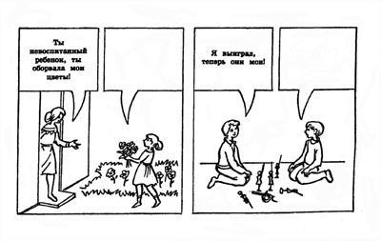

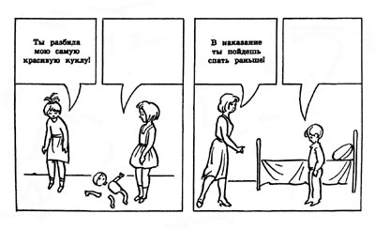

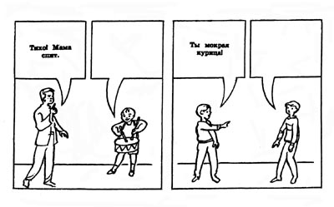

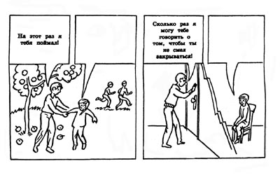

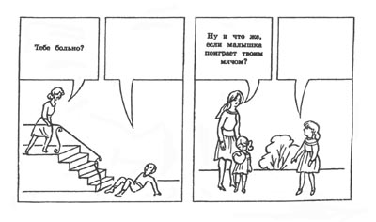

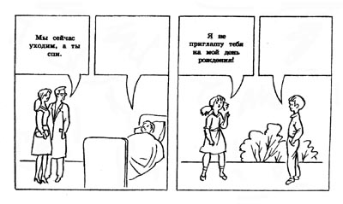

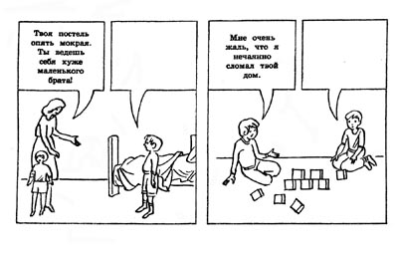

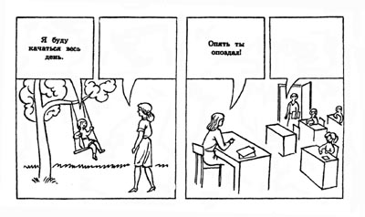

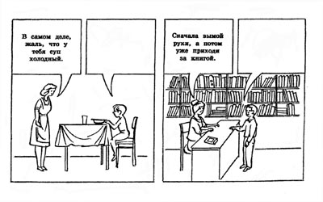

2. Личностная шкала проявления тревоги В.Г.Норакидзе.
Методика предназначена для диагностики уровня тревоги испытуемого. Шкала лживости, введенная В.Г.Норакидзе в 1975 г., позволяет судить о демонстративности и неискренности. Опросник состоит из 60 утверждений. Для удобства использования каждое утверждение предлагается испытуемому на отдельной карточке.
Инструкция: распределите карточки на две группы, в зависимости от согласия или несогласия с утверждением. Время тестирования – 20-25 минут.

Тест
1. Я могу долго работать не уставая.
2. Я всегда выполняю свои обещания, не считаясь с тем, удобно мне это или нет.
3. Обычно руки и ноги у меня теплые.
4. У меня редко болит голова.
5. Я уверен в своих силах.
6. Ожидание меня нервирует.
7. Порой мне кажется, что я ни на что не годен.
8. Обычно я чувствую себя вполне счастливым.
9. Я не могу сосредоточиться на чем-то одном.
10. В детстве я всегда немедленно и безропотно выполнял все то, что мне поручали.
11. Раз в месяц или чаще у меня бывает расстройство желудка.
12. Я часто ловлю себя на том, что меня что-то тревожит.
13. Я думаю, что я не более нервный, чем большинство людей.
14. Я не слишком застенчив.
15. Жизнь для меня почти всегда связана с большим напряжением.
16. Иногда бывает, что я говорю о вещах, в которых не разбираюсь.
17. Я краснею не чаще, чем другие.
18. Я часто расстраиваюсь из-за пустяков.
19. Я редко замечаю у себя сердцебиение или одышку.
20. Не все люди, которых я знаю, мне нравятся.
21. Я не могу уснуть, если меня что-то тревожит.
22. Обычно я спокоен и меня не легко расстроить.
23. Меня часто мучают ночные кошмары.
24. Я склонен все принимать слишком серьезно.
25. Когда я нервничаю, у меня усиливается потливость.
26. У меня беспокойный и прерывистый сон.
27. В играх я предпочитаю скорее выигрывать, чем проигрывать.
28. Я более чувствителен, чем большинство людей.
29. Бывает, что нескромные шутки и остроты вызывают у меня смех.
30. Я хотел бы быть так же доволен своей жизнью, как, вероятно, довольны другие
31. Мой желудок сильно беспокоит меня.
32. Я постоянно озабочен своими материальными и служебными делами.
33. Я настороженно отношусь к некоторым людям, хотя знаю, что они не могут причинить мне вреда.
34. Мне порой кажется, что передо мной нагромождены такие трудности, которых мне не преодолеть.
35. Я легко прихожу в замешательство.
36. Временами я становлюсь настолько возбужденными, что это мешает мне заснуть.
37. Я предпочитаю уклоняться от конфликтов и затруднительных положений.
38. У меня бывают приступы тошноты и рвоты.
39. Я никогда не опаздывал на свидание или pa боту.
40. Временами я определенно чувствую себя бесполезным.
41. Иногда мне хочется выругаться
42. Почти всегда я испытываю тревогу в связи с чем-либо или с кем-либо
43. Меня беспокоят возможные неудачи.
44. Я часто боюсь, что вот-вот покраснею.
45. Меня нередко охватывает отчаяние.
46. Я – человек нервный и легко возбудимый.
47. Я часто замечаю, что мои руки дрожат, когда я пытаюсь что-нибудь сделать.
48. Я почти всегда испытываю чувство голода.
49. Мне не хватает уверенности в себе.
50. Я легко потею, даже в прохладные дни.
51. Я часто мечтаю о таких вещах, о которых лучше никому не рассказывать.
52. У меня очень редко болит живот.
53. Я считаю, что мне очень трудно сосредоточиться на какой-либо задаче или работе.
54. У меня бывают периоды такого сильною беспокойства, что я не могу долго усидеть на одном месте.
55. Я всегда отвечаю на письма сразу же после прочтения.
56. Я легко расстраиваюсь.
57. Практически я никогда не краснею.
58. У меня гораздо меньше опасений и страхов чем у моих друзей и знакомых.
59. Бывает, что я откладываю на завтра то, что следует сделать сегодня.
60. Обычно я работаю с большим напряжением.

Ключ к тесту
Шкала тревоги:
• В 1 балл оцениваются ответы «Да» к пунктам: 6, 7, 9 11, 12, 13, 15, 18, 21, 23, 24, 25, 26, 28, 30, 31, 32, 33, 34, 35, 36, 37, 38, 40, 42, 44, 45, 46, 47, 48, 49, 50, 51, 54, 56, 60.
• Ответы « Heт» к пунктам: 1, 3, 4, 5, 8, 14, 17, 19, 22, 39, 43, 52, 57, 58.
Шкала лжи:
• В 1 балл оцениваются ответы «Да» к пунктам: 2, 10, 55.
• Ответы «Нет» к пунктам: 16, 20, 27, 29, 41, 51, 59.
Вначале следует обработать результаты по шкале лжи. Она диагностирует склонность давать социально желательные ответы. Если этот показатель превышает 6 баллов, то это свидетельствует о неискренности испытуемого.
Затем подсчитывается суммарная оценка по шкале тревоги:
• 40 – 50 баллов рассматривается как показатель очень высокого уровня тревоги;
• 25 – 40 баллов – свидетельствует о высоком уровне тревоги;
• 15 – 25 баллов – о среднем (с тенденцией к высокому) уровню тревоги;
• 5 – 15 баллов – о среднем (с тенденцией к низкому) уровню тревоги;
• 0 – 5 баллов – о низком уровне тревоги.
3. Опросник депрессии Э.Бека (для подростков старшего школьного возраста).
Методика предназначена для определения состояния пониженного настроения - депрессии с учетом его глубины, выявления особенностей межличностных контактов подростка со сверстниками, формирования планов на будущее, трудностей адаптации подростка в сложной для него социальной ситуации.
Инструкция: В этом опроснике содержатся группы утверждений. Внимательно прочитайте каждую группу утверждений. Затем определите в каждой группе одно утверждение, которое лучше всего соответствует тому, как Вы себя чувствовали на этой неделе и сегодня. Поставьте галочку около выбранного утверждения. Если несколько утверждений из одной группы кажутся Вам одинаково хорошо подходящими, то поставьте галочки около каждого из них. Прежде, чем сделать свой выбор, убедитесь, что Вы прочли все утверждения в каждой группе.
1 Мне не грустно.
2 Мне грустно или тоскливо.
3 Мне все время тоскливо или грустно и я ничего не могу с собой поделать
4 Мне так грустно или печально, что я не могу этого вынести.

1 Я смотрю в будущее без особого разочарования.
2 Я испытываю разочарование в будущем.
3 Я чувствую, что мне нечего ждать впереди.
4 Я чувствую, что будущее безнадежно и поворота к лучшему быть не может.

1 Я не чувствую себя неудачником.
2 Я чувствую, что неудачи случались у меня чаще, чем у других людей.
3 Когда оглядываюсь на свою жизнь, я вижу лишь цепь неудач.
4 Я чувствую, что потерпел неудачу как личность (родители).

1 У меня не потерян интерес к другим людям.
2 Я меньше, чем бывало, интересуюсь другими людьми.
3 У меня потерян почти весь интерес к другим людям и почти нет никаких чувств к ним.
4 У меня потерян всякий интерес к другим людям и они меня совершенно не заботят.

1 Я принимаю решения примерно так же легко, как всегда.
2 Я пытаюсь отсрочить принятые решения.
3 Принятие решений представляет для меня огромную трудность.
4 Я больше совсем не могу принимать решения.

1 Я не чувствую, что выгляжу сколько-нибудь хуже, чем обычно.
2 Меня беспокоит то, что я выгляжу непривлекательно.
3 Я чувствую, что в моем внешнем виде происходят постоянные изменения, делающие меня непривлекательным.
4 Я чувствую, что выгляжу гадко и отталкивающе.

1 Я не испытываю никакой особенной неудовлетворенности.
2 Ничто не радует меня так, как раньше.
3 Ничто больше не дает мне удовлетворения.
4 Меня не удовлетворяет всё.

1 Я не чувствую никакой особенной вины.
2 Большую часть времени я чувствую себя скверным и ничтожным.
3 У меня довольно сильное чувство вины.
4 Я чувствую себя очень скверным и никчемным.

1 Я могу работать примерно так же хорошо, как и раньше.
2 Мне нужно делать дополнительные усилия, чтобы что-то сделать.
3 Я не могу выполнять никакую работу.

1 Я не испытываю разочарования в себе
2 Я разочарован в себе.
3 У меня отвращение к себе.
4 Я ненавижу себя.

1 У меня нет никаких мыслей о самоповреждении.
2 Я чувствую, что мне было бы лучше умереть.
3 У меня есть определенные планы совершения самоубийства.
4 Я покончу с собой при первой возможности.

1 Я устаю ничуть не больше, чем обычно.
2 Я устаю быстрее, чем раньше.
3 Я устаю от любого занятия.
4 Я устал чем бы то ни было заниматься.

1 Мой аппетит не хуже, чем обычно.
2 Мой аппетит не так хорош, как бывало.
3 Мой аппетит теперь гораздо хуже.
4 У меня совсем нет аппетита.

Интерпретация результатов: Первый из возможных ответов оценивайте в 0 баллов, второй - в 1 балл, третий - в 2 и четвертый - в 3. Уровень депрессии в 19 баллов считается клиническим нарушением; уровень выше 24 баллов указывает на необходимость терапии - возможно с применением антидепрессантов. Целью лечения должно быть достижение уровня депрессии ниже 10 баллов.
Перевод баллов шкалы депрессии по Беку в 4-х бальную систему:
До 9 баллов удовлетворительное эмоциональное состояние - 4 балла,
От 10 до 19 баллов легкая депрессия - 3 балла
От 19 до 22 баллов умеренная депрессия - 2 балла
Более 23 баллов тяжелая депрессия - 1 балл

4.Тест «Опросник САН» (самочувствие, активность, настроение).

Инструкция: Для того чтобы пройти тест Вам понадобятся лист бумаги и ручка. Этот бланковый тест предназначен для оперативной оценки самочувствия, активности и настроения (по первым буквам этих функциональных состояний и назван опросник). Сущность оценивания заключается в том, что испытуемых просят соотнести свое состояние с рядом признаков по многоступенчатой шкале. Шкала эта состоит из индексов (3 2 1 0 1 2 3) и расположена между тридцатью парами слов противоположного значения, отражающих подвижность, скорость и темп протекания функций (активность), силу, здоровье, утомление (самочувствие), а также характеристики эмоционального состояния (настроение). Испытуемый должен выбрать и отметить цифру, наиболее точно отражающую его состояние в момент обследования. Достоинством методики является его повторимость, то есть допустимо неоднократное использование теста с одним и тем же испытуемым.
При обработке эти цифры перекодируются следующим образом: индекс 3, соответствующий неудовлетворительному самочувствию, низкой активности и плохому настроению, принимается за 1 балл; следующий за ним индекс 2 – за 2; индекс 1 – за 3 балла и так до индекса 3 с противоположной стороны шкалы, который соответственно принимается за 7 баллов (учтите, что полюса шкалы постоянно меняются).
Итак, положительные состояния всегда получают высокие баллы, а отрицательные низкие. По этим "приведенным" баллам и рассчитывается среднее арифметическое как в целом, так и отдельно по активности, самочувствию и настроению. Например, средние оценки для выборки из студентов Москвы равны: самочувствие – 5,4; активность – 5,0; настроение – 5,1.
Следует упомянуть, что при анализе функционального состояния важны не только значения отдельных его показателей, но и их соотношение. Дело в том, что у отдохнувшего человека оценки активности, настроения и самочувствия обычно примерно равны. А по мере нарастания усталости соотношение между ними изменяется за счет относительного снижения самочувствия и активности по сравнению с настроением.
Тестовый материал

1. | Самочувствие хорошее | 3 2 1 0 1 2 3 | Самочувствие плохое
2. | Чувствую себя сильным | 3 2 1 0 1 2 3 | Чувствую себя слабым
3. | Пассивный | 3 2 1 0 1 2 3 | Активный
4. | Малоподвижный | 3 2 1 0 1 2 3 | Подвижный
5. | Веселый | 3 2 1 0 1 2 3 | Грустный
6. | Хорошее настроение | 3 2 1 0 1 2 3 | Плохое настроение
7. | Работоспособный | 3 2 1 0 1 2 3 | Разбитый
8. | Полный сил | 3 2 1 0 1 2 3 | Обессиленный
9. | Медлительный | 3 2 1 0 1 2 3 | Быстрый
10. | Бездеятельный | 3 2 1 0 1 2 3 | Деятельный
11. | Счастливый | 3 2 1 0 1 2 3 | Несчастный
12. | Жизнерадостный | 3 2 1 0 1 2 3 | Мрачный
13. | Напряженный | 3 2 1 0 1 2 3 | Расслабленный
14. | Здоровый | 3 2 1 0 1 2 3 | Больной
15. | Безучастный | 3 2 1 0 1 2 3 | Увлеченный
16. | Равнодушный | 3 2 1 0 1 2 3 | Взволнованный
17. | Восторженный | 3 2 1 0 1 2 3 | Унылый
18. | Радостный | 3 2 1 0 1 2 3 | Печальный
19. | Отдохнувший | 3 2 1 0 1 2 3 | Усталый
20. | Свежий | 3 2 1 0 1 2 3 | Изнуренный
21. | Сонливый | 3 2 1 0 1 2 3 | Возбужденный
22. | Желание отдохнуть | 3 2 1 0 1 2 3 | Желание работать
23. | Спокойный | 3 2 1 0 1 2 3 | Озабоченный
24. | Оптимистичный | 3 2 1 0 1 2 3 | Пессимистичный
25. | Выносливый | 3 2 1 0 1 2 3 | Утомляемый
26. | Бодрый | 3 2 1 0 1 2 3 | Вялый
27. | Соображать трудно | 3 2 1 0 1 2 3 | Соображать легко
28. | Рассеянный | 3 2 1 0 1 2 3 | Внимательный
29. | Полный надежд | 3 2 1 0 1 2 3 | Разочарованный
30. | Довольный | 3 2 1 0 1 2 3 | Недовольный

Ключ к тесту:
Вопросы на самочувствие – 1, 2, 7, 8, 13, 14, 19, 20, 25, 26.
Вопросы на активность – 3, 4, 9, 10, 15, 16, 21, 22, 27, 28.
Вопросы на настроение – 5, 6, 11, 12, 17, 18, 23, 24, 29, 30.
При обработке оценки респондентов перекодируются следующим образом: индекс 3, соответствующий неудовлетворительному самочувствию, низкой активности и плохому настроению, принимается за 1 балл; следующий за ним индекс 2 – за 2; индекс 1 – за 3 балла и так до индекса 3 с противоположной стороны шкалы, который соответственно принимается за 7 баллов (внимание: полюса шкалы постоянно меняются).
Положительные состояния всегда получают высокие баллы, а отрицательные низкие. По этим "приведенным" баллам и рассчитывается среднее арифметическое как в целом, так и отдельно по активности, самочувствию и настроению. Например, средние оценки для выборки из студентов Москвы равны:
самочувствие – 5,4;
активность – 5,0;
настроение – 5,1.
При анализе функционального состояния важны не только значения отдельных его показателей, но и их соотношение. У отдохнувшего человека оценки активности, настроения и самочувствия обычно примерно равны. По мере нарастания усталости соотношение между ними изменяется за счет относительного снижения самочувствия и активности по сравнению с настроением.

5. Детский апперцептивный тест (САТ)

Детский апперцептивный тест (САТ) разработан Леопольдом и Соней Беллак и относится к классу интерпретативных методик, где проецируется значимое содержание потребностей, конфликтов, установок личности.
Исследование проводится индивидуально, позиционируя не как тест, а как игру. После установления контакта с ребенком, ему предъявляют картинки.
Инструкция: Мы собираемся поиграть в игру. Ты будешь рассказывать истории о картинках, которые я тебе дам. Расскажи, что происходит, что животные делают сейчас.
В подходящий момент ребенка можно спросить о том, что было в рассказе до показанного момента и что случится после. Возможно, придется ободрить ребенка, что-то подсказать ему; прерывать его не запрещается. Конечно же, подсказки не должны носить внушающий характер. Все ответы записываются буквально и позже анализируются. Следует записывать также все комментарии и действия ребенка, имеющие отношения к рассказу.
После того, как составлены все рассказы, можно вернуться к каждому из них для уточнения отдельных моментов, например: почему какой-либо персонаж назван именно так, а не иначе, указано именно это место действия персонажей, именно этот возраст, и т.п., и даже почему именно так окончен рассказ. Если ребенок не может сосредоточиться на исследовании, было бы неплохо попытаться сделать это позднее, но не откладывая надолго после предъявления теста.
Лучше держать все картинки за пределами взгляда ребенка, т.к. маленькие дети имеют тенденцию играть со всеми картинками сразу, выбирать их случайно для рассказывания историй.
Картинки были пронумерованы и упорядочены в определенной последовательности по определенным соображениям, поэтому следует показывать их в определенном порядке. Если ребенок беспокойный, можно уменьшить тест до тех нескольких картинок, которые освещают специфические проблемы. Так, ребенку, который определенно имеет проблему конкуренции с братом или сестрой, можно дать картинки 1 и 4 и т д.
Анализ рассказов строится следующим образом:
1) нахождение "героя", с которым обследуемый идентифицирует себя. Разработан ряд критериев, облегчающих поиск "героя" (например, подробное описание мыслей и чувств какого-либо из персонажей совпадение с ним по полу и возрасту, социальному статусу, употребление прямой речи и др.);
2) определение важнейших характеристик "героя" - его чувств, желаний стремлений, потребностей. Также выявляются "давления" среды, т. е силы, воздействующие на "героя" извне. Как "потребности", так и "давления" среды оцениваются по пятибалльной шкале в зависимости от интенсивности, длительности, частоты и значения их в сюжете рассказа. Сумма оценок по каждой переменной сравнивается со стандартной для определенной группы обследуемых;
3) сравнительная оценка сил, исходящих от "героя", и сил, исходящих из среды. Сочетание этих переменных образует "тему" или динамическую структуру взаимодействия личности и среды. Содержание таких "тем" составляет:
а) то, что обследуемый реально совершает;
б) то, к чему он стремится;
в) то, что им не осознается, проявляясь в фантазиях;
г) то, что он испытывает в настоящий момент;
д) то, каким ему представляется будущее.
В итоге исследователь получает сведения об основных стремлениях, потребностях обследуемого, воздействиях, оказываемых на него конфликтах, возникающих во взаимодействии с другими людьми, и способах их разрешения, другую информацию.

Описание и типичные реакции на картины САТ
Ниже представлены типичные темы, видимые как ответы на различные картины.

Картина 1 («Цыплята за столом»)
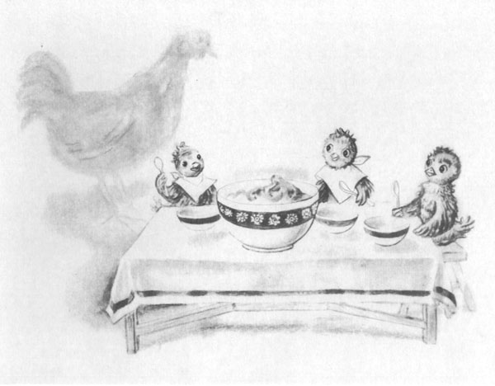
Цыплята сидят за столом, на котором большая миска с пищей. С одной стороны большая курица, неясно очерченная.
Ответы вращаются вокруг пищи, достаточно ли его кормил каждый из родителей. Темы конкуренции братьев — сестер сводятся к тому, кто получит больше, кто лучше себя ведет и т.д. Пища может оказаться подкреплением или, наоборот, от нее отказывается как от представляющей опасности, основные проблемы связаны с удовлетворением или - фрустрацией, пищевыми проблемами и т.п.

Картинка 2 («Медведи, перетягивающие канат»)
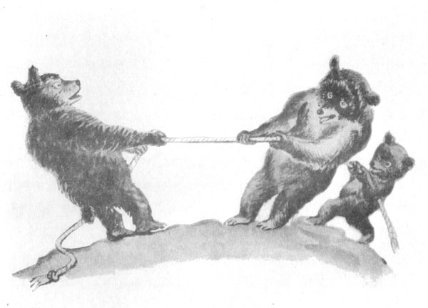
Один медведь, тянущий канат в одну сторону в то время, как другой медведь с медвежонком тянут в другую сторону.
Интересно наблюдать идентифицирует ли себя ребенок с фигурой, которая сотрудничает, с отцом или матерью. Это может выглядеть как серьезная борьба, сопровождающаяся страхом или агрессией, которая завершает собственную агрессию или автономию ребенка. Более мягко эта картина может казаться игрой (в перетягивание каната, например). Например, сам канат может быть источником рассмотрения - канат порвался — это является источником последующей опасности.

Картинка 3 («Лев с трубкой »)
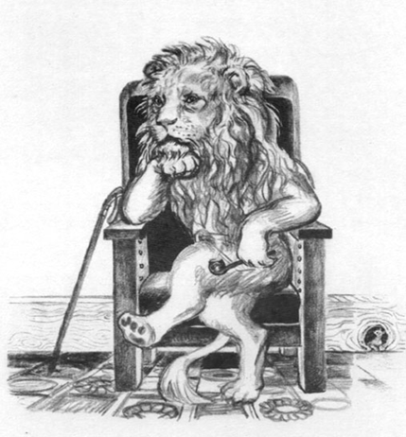
Лев с трубкой и тростью, сидящий в кресле, в нижнем правом углу маленькая мышь появляется в норе.
Льва обычно видят как фигуру отца, экипированного такими предметами, как трубка и трость. Позже это может видеться как инструмент агрессии или может быть использовано, чтобы сделать родительскую фигуру старой, беспомощной, которую не нужно будет боятся. Если лев воспринимается как сильная родительская фигура, важно отметить - мягкий ли он или сильный и опасный.
Мышь большинство детей видят как ребенка и часто идентифициуют с собой. В этом случае, посредством хитрости и обстоятельств мышь могут сделать более сильной. С другой стороны, она может быть полностью во власти льва. Некоторые дети идентифицируются со львом, давая подтверждение конфликту между согласием и автономией и т.д.
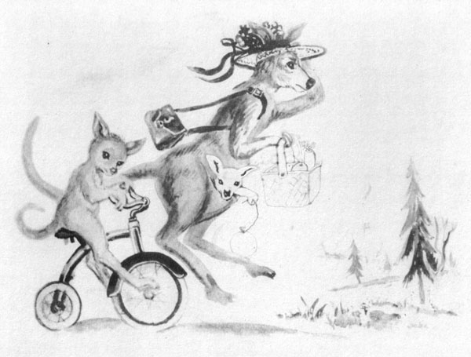
Картина 4 («Кенгуру с кенгурятами»)
Кенгуру в дамской шляпке на голове, несущая сумку с молочными бутылками. В ее сумке кенгуренок с воздушным шаром, на велосипеде кенгуренок побольше.
Тут обычно проявляются темы конкуренции с братом или сестрой, или беспокойство по поводу появления малыша. В то же время, здесь просматривается связь с матерью - часто важная черта.
Иногда ребенок, который старший брат или сестра, идентифицирует себя с младенцем в сумке. Это показывает регрессивное желание с целью быть ближе к матери. С другой стороны, ребенок, который реально моложе, может идентифицировать себя со старшим, это означает его желание независимости и власти. Сумка может давать пищевые темы. Также может быть введена тема бегства от опасности.

Картинка 5 («Два медвежонка в кроватке »)
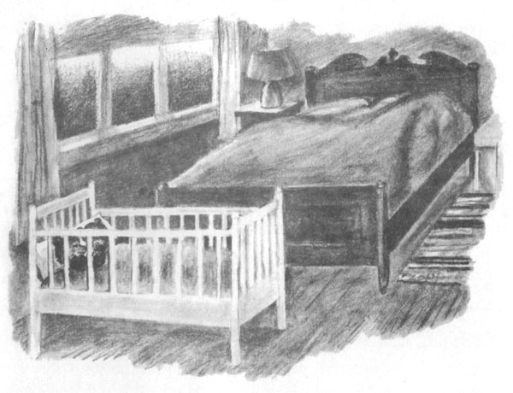
Затемненная комната с большой кроватью на заднем плане. Детская кроватка на переднем плане, в которой два маленьких медвежонка.
Ребенок рассматривает то, что происходит между родителями в кровати. Эти истории хорошо отражают догадки, наблюдения, смущения и эмоциональные переживания у части детей. Два ребенка в детской кроватке — дает темы о взаимных манипуляциях и исследованиях между детьми.

Картина 6 («Медведи в затемненной пещере»)
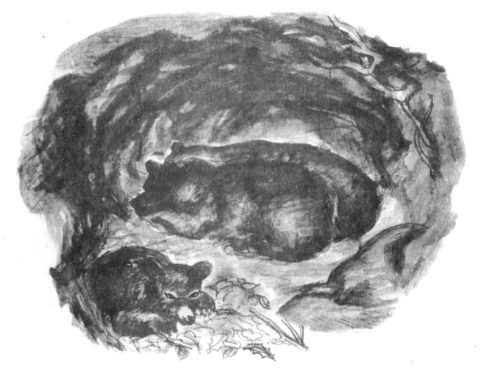
Темная пещера с двумя фигурами медведей, неясно очерченными, на заднем плане; медвежонок, лежащий впереди.
Эта картина используется в сумме с Картиной 5. Картина 6 будет с большей частотой и сильнее действовать на все, что оставалось на заднем плане в реакциях на изначальную сцену. Будет отражена ревность в этой тройственной ситуации. Проблема мастурбации во время пребывания в постели может проявится как в реакциях на картину 5, так и на картину 6.

Картина 7 («Разъяренный тигр и обезьяна»)
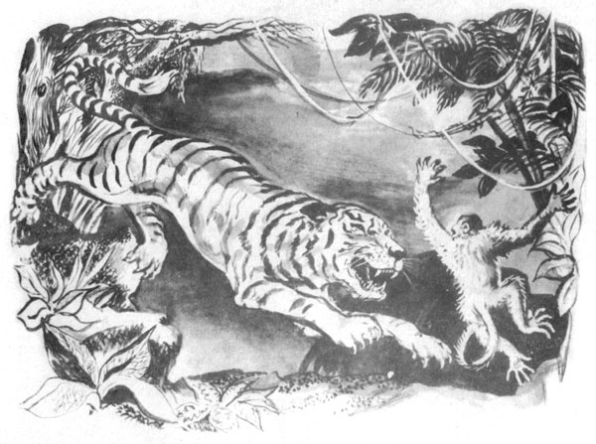
Тигр с обнаженными клыками и когтями, прыгающий на обезьяну, которая также прыгает в воздух.
Здесь демонстрируются страхи, избегание агрессии и способы борьбы с ними. Часто становится очевидной степень напряжения ребенка.(Это может быть настолько сильным, что ведет к отвержению картины, или могут быть такие защитные реакции, как превращение в безобидный рассказ. Обезьяна может даже перехитрить тигра. Хвосты животных легко могут быть вызвать рассказы, ведущие к проецированию страха.

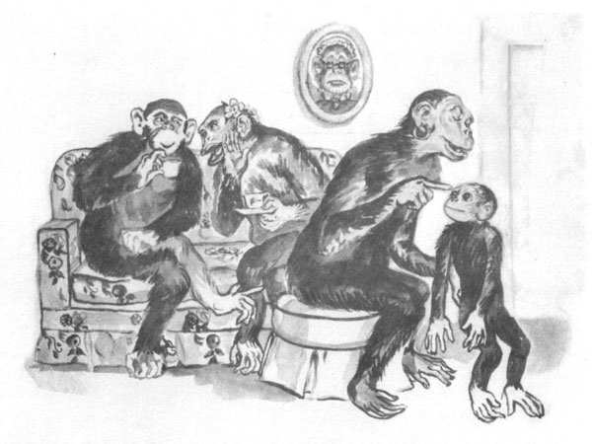
Картина 8 («Взрослая обезьяна беседует с маленькой обезьянкой»)
Две взрослых обезьяны сидят на софе и пьют из чайных чашек. Одна взрослая обезьяна сидит на подушечке и беседует с маленькой обезьянкой.
Тут часто выявляется роль, в которую ребенок помещает себя внутри семейного созвездия. Его интерпретация главной (на переднем плане) обезьяны как фигуры отца или матери, становится значимой в отношении его восприятия этой фигуры как доброй обезьяны, или как делающей выговор, подавляющей.
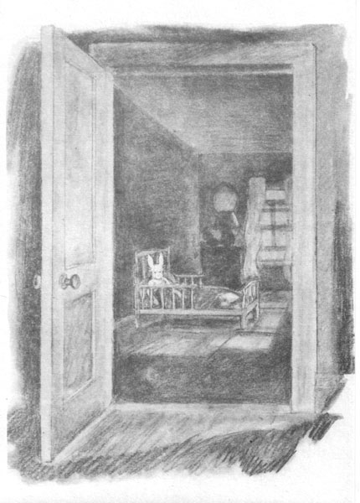
Картина 9 («Зайчонок в темной комнате»)
Темная комната просматривается из освещенной комнаты через открытую дверь. В темноте - зайчонок, сидящий в детской кровати, смотрящий в дверь.
Тема страха темноты, одиночества, страха быть брошенными родителями, удовлетворяют наше любопытство посредством того, что может быть в следующей комнате или общего ответа на картину.

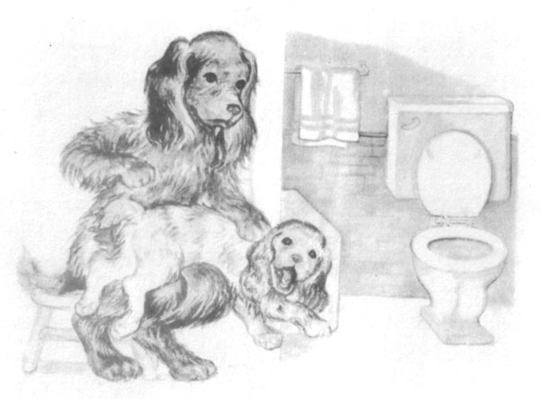

Картина 10 («Щенок на лапах взрослой собаки»)
Щенок, лежащий на лапах взрослой собаки, обе фигуры с минимумом выразительных черт, фигуры расположены на переднем плане в ванной комнате.
Интерпретация: когда приступают к интерпретации данных, полученных в результате применения апперцептивных методик, подобных САТ, лучше всего придерживаться нескольких основных принципов, о которых следует твердо помнить. Испытуемого просят "апперцептировать", т.е. интерпретировать стимульную ситуацию значимым для него способом.
Интерпретация стимульного материала данного теста предоставляет валидные данные, в которых личность проявляется как континуум психического. Конечно, в детстве личность больше подвержена изменениям, нежели сформировавшаяся, однако, можно судить об особенностях мотивации, исходя из того, что любой ответ испытуемого отражает индивидуальное значение стимула; более того, мы можем дополнить полученные данные сравнением одних индивидуальных ответов с другими, т.е. мы изучаем индивидуальные различия в данных и делаем заключение об испытуемом на основе результатов сравнения.
Для облегчения интерпретации данных, полученных в результате применения САТ, мы предлагаем анализировать 10 переменных, которые описываются ниже. Для этого разработан специальный бланк записи и анализа ответов по САТ.

1. Главная тема.
Прежде чем анализировать отдельный рассказ, мы имели бы более прочную позицию, если бы смогли выявить некоторый общий знаменатель или общую тенденцию ряда рассказов. Так, например, если главный герой в нескольких рассказах голоден и прибегает к краже, чтобы насытиться, вполне резонно сделать вывод, что этот ребенок поглощен мыслями о том, чего ему не хватает, - о пище в буквальном смысле, или он испытывает общую неудовлетворенность, и эти мысли вытесняют все остальные. Таким образом, интерпретация отдельного рассказа связана с общими факторами поведения. В этом смысле мы можем говорить о теме одного или нескольких рассказов. Тема может быть, конечно, более или менее сложной. Мы обнаружили, что, в частности, у самых младших испытуемых (в возрасте 3-4 лет) тема обычно очень проста. Например, тема рассказа маленького Сережи о льве такова: "Я не хочу носить никакой одежды, хочу быть грязным и вести себя как маленький ребенок, потому что ему достается больше любви". С другой стороны, темы могут быть более сложными, как, например, у испытуемого Миши: "Я всемогущ и опасен, но чтобы нравиться другим и быть в мире с самим собой я должен скрывать свои агрессивные и властолюбивые желания." Тема в этом случае - просто переформулировка морали рассказа, который, однако, может иметь более чем одну тему; эти темы иногда тесно переплетаются.
2. Главный герой.
Все наши рассуждения основываются на основном предположении о том, что рассказ испытуемого, в сущности, это рассказ о нем самом. Хотя в рассказе может быть много действующих лиц, необходимо подчеркнуть, что речь идет о персонаже, с которым испытуемый преимущественно идентифицирует себя как главного героя. Нам необходимо в связи с этим определить объективные критерии выделения главного героя среди других персонажей: герой - это персонаж, о котором преимущественно и составляется рассказ. Он имеет сходство с испытуемым по полу и возрасту; события описываются с его точки зрения. Эти утверждения верны в большинстве случаев, хотя и не всегда. В рассказе может быть более чем один герой, и наш испытуемый может идентифицировать себя со всеми ними, или вначале с одним, а затем с другим героем. Испытуемый может идентифицировать себя с героем противоположного пола; такие отклонения важно фиксировать. Иногда персонаж, с которым идентифицирует себя испытуемый, играет в рассказе второстепенную роль. С его помощью можно узнать о глубоко подавленных бессознательных аттитюдах ребенка. Возможно, интересы, желания, недостатки, таланты и способности, которыми наделяется главный герой, присущи самому испытуемому, либо он хочет ими обладать, либо опасается, что они у него есть.
Важно обращать внимание на адекватность поведения героя, т.е. его способность справляться с различными проблемами так, как это принято в обществе, к которому он принадлежит. Так, например, хотя испытуемая Карина и идентифицирует себя преимущественно с мышью, однако ее поведение следует считать адекватным в контексте рассказа (картинка №3). Адекватность поведения героя является лучшим показателем силы "Я": это, так или иначе, адекватность поведения самого испытуемого. Исключение, конечно, составляют рассказы, в которых со всей очевидностью проявляется исполнение скрытого желания.
Внимательный анализ в таких случаях обычно указывает на неадекватность реакции. Так, например, в рассказе по картине №3 испытуемого Миши герой - могучий лев, но ему не нравится, как он выглядит, и в конце концов он может быть счастлив, только отказавшись от своего всемогущества.
Я-образ. Под Я-образом мы понимаем представления испытуемого о своем теле, о себе в целом и о своей социальной роли. Рассказ Миши дает нам возможность понять мнение испытуемого об образе тела, когда он непривычно открытым текстом говорит. "Он не обладает красивым телом", - а затем рассказывает нам, какое бы он хотел иметь тело, какой Я-образ он предпочел бы, а именно - образ большого, сильного и всемогущего человека.
3. Главные потребности и мотивы героя.
Поведение героя рассказа может иметь разное отношение к рассказчику. Бывает, что потребности героя имеют непосредственное отношение к потребностям испытуемого: эти потребности могут по крайней мере частично отражаться в реальном поведении испытуемого, а могут быть прямо противоположны истинным потребностям испытуемого и означать их дополнение в фантазии ребенка. Иными словами, очень агрессивные по содержанию рассказы могут создаваться или очень агрессивным ребенком, или, наоборот, довольно кротким, пассивно-агрессивным, у которого есть агрессивные фантазии. По крайней мере, потребности героя могут в меньшей степени отражать потребности испытуемого, чем другие персонажи рассказа. Иными словами, испытуемый может описывать агрессию, которая исходит от разным предметов, или имеет отношение к идеализированным представлениям, например, о великолепии или выносливости, приписываемым значительным для него в жизни людям и только частично относимым к нему самому. Короче говоря, потребности героя рассказа должны изучаться и рассматриваться с учетом всего разнообразия мотивов и в рамках более широкого понимания проекции и апперцептивного искажения.
Перед психологом стоит сложная задача - определить, в какой степени потребности героя имеют отношение к многогранной личности испытуемого, а также, в дополнение к этому, выяснение взаимосвязи личностных особенностей испытуемого с его поведением, проявляющимся в ситуации обследования. Именно здесь будет наиболее полезно и информативно сравнение с реальными данными. Если о ребенке известно, что он очень пассивен, застенчив и избегает общения, а его рассказы по картинкам САТ переполнены агрессией, то компенсаторная природа фантазий очевидна. Особенности взаимосвязи потребностей, которые проявляются в рассказе (а также их чередование) зачастую могут служить единым ключом; так, если в рассказе проявляется агрессивная реакция, которая к его концу берется под контроль, есть вероятность того, что перед нами испытуемый, который не склонен реализовывать свои фантазии или скрытые потребности. Это предположение может затем быть проверено на основе имеющихся данных о его реальном поведении.
Существуют и другие критерии диагностики истинных потребностей. Большое количество деталей и реализм в описании потребностей могут свидетельствовать о непосредственном сходстве с их проявлениями в реальной жизни. Слабо структурированные потребности героя, вероятно, меньше связаны с реальными потребностями испытуемого.
Персонажи, предметы и обстоятельства, включаемые в рассказ:
У ребенка, который в ряде рассказов упоминает о том или ином виде оружия (даже если в контексте рассказа не идет речь о его использовании), либо о пище (даже если в рассказе ее и не едят), можно предварительно предположить наличие потребности в агрессии или, соответственно, оральном удовлетворении. И поскольку введение персонажа или обстоятельств, не представленных на рисунке, имеют чрезвычайно большое значение, это необходимо отметить на регистрационном бланке, можно даже восклицательным знаком. Внешние обстоятельства, такие как несправедливость, строгость, безразличие, потеря и обман (сопровождающие включаемые в рассказ персонажи и предметы) помогают понять природу того мира, в котором, как он сам полагает, живет ребенок.
Персонажи, предметы и обстоятельства, не включаемые в рассказ:
Точно так же, если один или более персонажей рисунка не включается в рассказ, необходимо помнить об их возможной значимости для испытуемого. Простейший пример - выражение желания, заключающееся в том, чтобы персонаж или предмет отсутствовали. Это может означать явную враждебность или негативное отношение к персонажу или предмету, вызывающему серьезный внутренний конфликт, возможно, из-за своей ценности для испытуемого. Конечно, такой уровень анализа может быть пока только пробным, так как в настоящее время у нас нет достаточно представительных нормативных данных, позволивших бы прогнозировать оценки относительно предметов, изображенных на рисунках, дополнительно введенных и/или игнорируемых.
4. Понятие среды.
Это понятие, конечно, отражает сложное сочетание бессознательного самовосприятия и апперцептивного искажения стимула под влиянием образов памяти, связанных с прошлым. Чем более постоянна картина среды в рассказах по картинкам САТ, тем больше у нас оснований утверждать, что она имеет существенное отношение к личности испытуемого и является важным ключом к пониманию его поведения в обыденной жизни. Обычно [для определения среды] достаточно двух-трех описательных терминов, например, опекающая, враждебная, эксплуатирующая или эксплуатируемая, дружественная, опасная и т.д.
Идентификация. Важно отметить, с кем ребенок идентифицирует себя в семье, - а именно, с кем из братьев или сестер, родителей и т.д. Также важно выявить адекватность идентификации ребенком себя с другими. Например, идентифицирует ли себя 4-5-летний мальчик с отцом, старшим братом или дядей и т.д., а не, скажем, с матерью или младшей сестрой. Хотя, конечно, процесс идентификации не будет завершен до конца пубертатного периода, его формирование в раннем возрасте может иметь большое значение.
5. Персонажи, которые воспринимаются как...
В данном случае нас интересует, каким образом видит ребенок окружающих его людей, а также как он реагирует на них. Мы знаем кое-что об отношениях к объекту, которые по своему качеству могут быть симбиотическими, анаклитическими, орально зависимыми, амбивалентными и т.д. в зависимости от стадии развития личности и от личности конкретного человека. Однако, в более широком смысле мы можем описательно говорить об отношениях поддержки, соревнования, и т.д.
6. Значимые конфликты.
Когда мы приступаем к анализу значимых конфликтов, мы хотим узнать не только о природе конфликтов, но и о защитных механизмах, которые использует ребенок, чтобы избавиться от страха в этих конфликтах. В данном случае у нас прекрасная возможность изучить формирование характера в начале жизненного пути и дать прогноз на будущее.
Заметим, что речь идет о конфликтах, возникающих у всех детей, когда они переходят от одной фазы своего развития к другой. Так, начиная с трехлетнего возраста, мы не должны бить тревогу, обнаружив признаки борьбы Эдипова комплекса с защитой от воображаемых взаимоотношений. Некоторые конфликты представляют собой нормальное явление для развивающейся личности, другие относятся к патологии.
7. Природа страхов.
Необходимо особо подчеркнуть значение выявления основных страхов ребенка. Наиболее важными являются те, которые связаны с физической опасностью, возможностью наказания, отсутствием или утратой любви (неодобрением) и опасностью быть покинутым (одиночеством, отсутствием поддержки). Важно зафиксировать в контексте особенности психологической защиты от страхов, которые овладевают ребенком, а также формы, которые эти защиты принимают - избегание, пассивность, агрессия, обладание, отрицание, регрессия и пр.
8. Главные защитные механизмы.
В рассказах не следует изучать исключительно содержание их мотивационной стороны, но, в дополнение, необходимо исследовать и психологические защиты от этих мотивов. Нередко такое изучение защитных механизмов может дать больше информации, в том смысле, что сами мотивы могут проявляться менее отчетливо, чем психологические защиты от них; с другой стороны, защитные механизмы могут быть более тесно связаны с явно наблюдаемым поведением ребенка. Посредством изучения мотивов и защит с помощью САТ часто можно определить структуру характера испытуемого.
Помимо изучения основных защитных механизмов, важно также учитывать общую суть, общие аспекты рассказов. Например, некоторые испытуемые избирают обсессивные защитные механизмы, когда составляют рассказ по рисунку с тревожащим их содержанием. Они могут создавать 4-5 рассказов, очень коротких и описательных, внешне различающихся, но по сути [динамике] сходных. Иногда последовательность рассказов к одной и той же картинке выказывает попытки испытуемого справиться с тревожащим его конфликтом; следующие один за другим рассказы могут становиться все более и более нейтральными, демонстрируя усиление действия защитных механизмов.
Понятие защиты должно пониматься в наиболее широком смысле. С развитием эго-психологии и исследовании в области адаптации, изучение зашитных механизмов начинает, по-видимому, играть все большую роль при применении проективных методов. Мы хотим узнать не только о природе защитных механизмов, но так же и об успешности их использования или, скорее, о тех жертвах, которых такие механизмы требуют от функционирующей личности.
В связи с проективными методиками может рассматриваться и понятие перцептивной бдительности . В различных исследованиях была выдвинута гипотеза, что при стрессе усиливается не только защитная проективная функция эго, но также одновременно может улучшиться и острота когнитивного восприятия.
При изучении детских рассказов необходимо помнить, что мы рассматриваем природу и патогенез защит и других структурных концептов в определенных возрастных рамках. То, что вполне нормально для детей одного возраста, может быть патологией для детей другого возраста. При отсутствии надежных данных (это касается не только проективных методик, но и всех методик в целом), следует воспользоваться даже некоторыми приблизительными, "грубыми" оценками.
9. Адекватность суперэго, проявляющаяся в "наказании" за "преступление".
Соответствие избираемого наказания нанесенной обиде дает нам возможность определить степень "строгости суперэго"; герой-убийца в рассказе психопатической личности может получить в качестве урока на будущее не более чем легкое внушение, тогда как невротик может составить рассказы, в которых героя случайно или умышленно убивают или калечат, или герой умирает от болезни, следующей за незначительным проступком или проявлением агрессии. С другой стороны, у невротиков также часто встречается неинтегрированное суперэго, иногда слишком строгое, а иногда слишком снисходительное. Определение обстоятельств, при которых можно ожидать чрезмерную строгость суперэго, а также тех, в которых оно, вероятно, будет слишком снисходительным конечно, непростая задача. Однако таким образом можно получить существенную дополнительную информацию об испытуемом.
10. Интеграция эго.
Это важная для изучения переменная, так как во многих ее аспектах проявляется общий уровень функционирования эго. Насколько ребенок способен на компромисс между мотивами и требованиями действительности, с одной стороны, и командами его супер-эго, с другой? Адекватность решения героем рассказа проблем, с которыми его сталкивает рассказчик, является важным в применении САТ аспектом этой переменной.
В данном случае нас интересуют также формальные характеристики: может ли испытуемый составить соответствующий рассказ по когнитивному стимулу картинки или он полностью игнорирует стимул и составляет рассказ, не имеющий никакого явного отношения к изображению, потому что он недостаточно развит и слишком занят собственными проблемами, чтобы воспринимать окружающую действительность? Получает ли испытуемый удовлетворение и освобождение от тревоги, вызываемой тестом, давая очень стереотипные ответы, или он достаточно интеллектуально развит, чтобы подойти к заданию творчески и составить более-менее оригинальные рассказы? Может ли он, составляя рассказ, достичь разрешения адекватного, полного и реалистичного разрешения конфликта в рассказе и в самом себе; либо процесс его мышления становится неструктурированным или даже нарушенным под влиянием этой проблемы? Может ли он перейти от прошлого, составляющего канву рассказа, к его разрешению в будущем? Это будет зависеть от возраста ребенка, а также от его индивидуальных особенностей.
Эти наблюдения, наряду с динамическим диагнозом, получаемым на основании контент-переменных, дают инструмент для возможного отнесения испытуемого к одной из нозологических категорий, что и является основными результатами применения САТ.
Полезно учитывать, что с формальной точки зрения задание, которое должен выполнить испытуемый - это составление рассказов по картинкам. Мы можем судить об его адекватности, силе эго и других переменных с точки зрения его способности и способа выполнения задания. Конечно, адекватность эго и его различных функций должна рассматриваться с учетом возраста. Необходимо рассматривать все разнообразие эго-функций, таких как мотивационный контроль (по развитию рассказа и его концу), фрустрационную толерантность (по адекватности поведения героя.), толерантность к тревоге, перцептивную и моторную адекватность и др.

3 блок. Изучение проблем семьи
1. Тест «Рисунок семьи».
Детям дают лист белой бумаги, карандаши. Дети 4-7 лет могут использовать цветные карандаши, а старшие дети - простой карандаш.
Инструкция: «Нарисуй свою семью».
После предъявления инструкции взрослый не вмешивается в деятельность ребенка. Время работы не ограничивают, хотя обычно оно не превышает 10-15 минут. Затем маленьких детей просят рассказать о том, кого они нарисовали, а детям 7-10 лет предлагают подписать нарисованные фигуры. В конце можно задать дополнительные вопросы: «Как ты думаешь, люди на картинке веселые или грустные? Кто из них самый веселый, а кто самый грустный?», «Предположим, тебе дали два билета в цирк. Кого ты возьмешь с собой?», «Предположим, вы собрались в гости, а кто - то из членов семьи заболел. Кто заболел?».

Интерпретация результатов. Прежде всего, обращают внимание на размер фигур и на их расположение на бумаге. Самая большая фигура, как правило, принадлежит тому члену семьи, кого ребенок считает самым главным. Себя дети рисуют рядом с тем из членов семьи, к кому испытывают наибольшую привязанность. Этого же члена семьи они обычно приглашают в цирк. В отдалении располагается персонаж, наиболее антипатичный ребенку, вызывающий у него страх или ревность. Он может быть повернут спиной отгораживаться предметами, располагаться выше или ниже остальных членов семьи. Часто этот член семьи, по мнению ребенка, заболевает тогда, когда все идут в гости. Совпадение ответов в нескольких тестах доказывает правильность и достоверность полученных данных. В том случае, если данные совершенно не совпадают, необходимо повторить тесты. Вообще рисуночные тесты (в том числе и рисунок семьи) рекомендуется повторять для получения более достоверных данных. Эмоциональное отношение ребенка к кому - то из членов семьи в данный момент (например, ссора с папой или мамой перед тестированием) может наложить отпечаток на рисунок. Повторяющиеся сюжет и стабильное расположение персонажей говорят об устойчивом отношении к данному члену семьи или к семье в целом.
Отрицательное отношение к семье может проявиться в том, что ребенок исключает из семьи себя. Он «забывает» себя нарисовать, а на вопрос взрослого отвечает, что ему не хватило места. Он может нарисовать себя в отдалении от всех членов семьи либо спиной к ним. О нарушении контактов между членами семьи, эмоциональной холодности, отсутствии тепла и защиты говорят и рисунки, в которых нарисовано много вещей, отгораживающих членов семьи друг от друга. Это могут быть стулья, столы, телевизоры и другие предметы, стены комнат и т.д.

2. Социометрическая проба «День рождения».
Этот тест предназначен для детей дошкольного и младшего школьного возраста, когда необходимо провести исследование отношения ребенка к детям и взрослым. Тест проводится индивидуально в форме игры.
Инструкция: Давай поиграем с тобой в твой день рождения. Большой круг будет у нас столом, на котором лежит праздничный пирог со свечками. Свечек столько, сколько тебе будет лет. Мы их нарисуем. Вокруг стола нарисованы маленькие кружочки – это что? Конечно, стулья. Выбери стул, на который ты сядешь. Давай твой стул отметим – звездочкой или снежинкой? (Обычно мальчики выбирают звездочку, девочки – снежинку. Ответ ребенка позволяет отметить сформированность половой идентификации).
Кого хочешь посадить рядом с собой? А с другой стороны? (Около кружочка пишется имя, а в кружочке – порядок выбора). Ребенок называет имена людей, игрушки, животных…Их располагают в порядке называния или «усаживают» на «стульчики», которые предлагает ребенок.
После четвертого выбора можно повторить вопрос: «Ты будешь еще кого-то сажать, или уберем (зачеркнем) стульчики?» (ответ ребенка дает возможность предположить его потребность в общении).
Когда ребенок заполнит все десять «стульчиков», задается вопрос о необходимости добавить «стульчики»: «Если хочешь еще кого-то посадить, то мы можем добавить (дорисовать) «стульчики».
Есть дети, которые имеют потребность дорисовать «стульчики» в промежутках, иногда даже заполняют второй ряд.

Анализ результатов:
1. Потребность в общении:
а) желает общаться в широком кругу – используются все «стульчики» или добавляются новые;
б) желает общаться, но с близкими людьми, в ограниченном кругу – «убираются» (зачеркиваются) «стулья»;
в) несформированная потребность в общении – выбор игрушек, предметов, животных.
2. Эмоциональные предпочтения в общении: близкие, доверительные, приятные отношения – люди располагаются рядом с «именинником».
3. Значимость социальных окружений:
а) количественное преобладание взрослых, детей, предметов – наличие опыта общения с ними;
б) преобладание какой-то группы (семья, детский сад, школа, двор, дача и т.д.)
в) половое преобладание в общении – наличие мальчиков и девочек, женщин, мужчин.
4 блок. Изучение самооценки школьников

1. Методика «Лесенка».
Методика предназначена для выявления системы представлений ребёнка о том, как он оценивает себя сам, как, по его мнению, его оценивают другие люди и как соотносятся эти представления между собой.
«Лесенка» имеет два варианта использования: групповой и индивидуальный. Групповой вариант позволяет оперативно выявить уровень самооценки. При индивидуальном изучении самооценки есть возможность выявить причину, которая сформировала (формирует) ту или иную самооценку, чтобы в дальнейшем в случае необходимости начать работу по коррекции трудностей, возникающих у детей. У ребенка должен быть бланк с нарисованной лесенкой, ручка или карандаш.

Рисунок «лесенки» для изучения самооценки
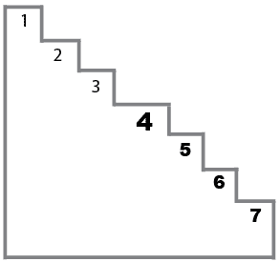
Инструкция (групповой вариант): ребята, возьмите красный карандаш и послушайте задание. Вот лесенка. Если на ней расположить всех ребят, то здесь (показать первую ступеньку, не называя ее номер) будут стоять самые хорошие ребята, тут (показать вторую и третью) – хорошие, здесь (показать четвертую) – ни хорошие, ни плохие ребята, тут (показать пятую и шестую ступеньки) – плохие, а здесь (показать седьмую ступеньку) – самые плохие. На какую ступеньку ты поставишь себя? Нарисуй на ней кружок». Затем повторить инструкцию еще раз.
Инструкция (индивидуальный вариант):.вот лесенка. Если на ней расположить всех ребят, то здесь (показать первую ступеньку, не называя ее номер) будут стоять самые хорошие ребята, тут (показать вторую и третью) – хорошие, здесь (показать четвертую) – ни хорошие, ни плохие ребята, тут (показать пятую и шестую ступеньки) – плохие, а здесь (показать седьмую ступеньку) – самые плохие. На какую ступеньку ты поставишь себя? Объясни почему.
Обработка результатов и интерпретация
При анализе полученных данных исходите, из следующего:
Ступенька 1 – завышенная самооценка.
Она чаще всего характерна для первоклассников и является для них возрастной нормой. В беседе дети объясняют свой выбор так: «Я поставлю себя на первую ступеньку, потому что она высокая», «Я самый лучший», «Я себя очень люблю», «Тут стоят самые хорошие ребята, и я тоже хочу быть с ними». Нередко бывает так, что ребенок не может объяснить свой выбор, молчит, улыбается или напряженно думает. Это связано со слабо развитой рефлексией (способностью анализировать свою деятельность и соотносить мнения, переживания и действия с мнениями и оценками окружающих).
Именно поэтому в первом классе не используется балльная (отметочная) оценка. Ведь первоклассник (да и нередко ребята второго класса) в подавляющем своем большинстве принимает отметку учителя как отношение к себе: «Я хорошая, потому что у меня пятерка («звездочка», «бабочка», «солнышко», «красный кирпичик»)»; «Я плохая, потому что у меня тройка («дождик», «синий кирпичик», «черточка», «см.»).
Ступеньки 2, 3 – адекватная самооценка
У ребенка сформировано положительное отношение к себе, он умеет оценивать себя и свою деятельность: «Я хороший, потому что я помогаю маме», «Я хороший, потому что учусь на одни пятерки, книжки люблю читать», «Я друзьям помогаю, хорошо с ними играю», – и т.д. Это нормальный вариант развития самооценки.
Ступенька 4 – заниженная самооценка
Дети, ставящие себя на четвертую ступеньку, имеют несколько заниженную самооценку. Как правило, это связано с определенной психологической проблемой ученика. В беседе ребенок может о ней рассказать. Например: «Я и ни хороший и ни плохой, потому что я бываю добрым (когда помогаю папе), бываю злым (когда на братика своего кричу)». Здесь налицо проблемы во взаимоотношениях в семье. «Я ни хорошая и ни плохая, потому что пишу плохо буквы, а мама и учительница меня ругают за это». В данном случае разрушены ситуация успеха и положительное отношение школьницы, по меньшей мере к урокам письма; нарушены межличностные отношения со значимыми взрослыми».
Ступеньки 5, 6 – низкая самооценка
Младших школьников с низкой самооценкой в классе около 8–10%. Иногда у ребенка ситуативно занижается самооценка. На момент опроса что-то могло произойти: ссора с товарищем, плохая отметка, неудачно наклеенный домик на уроке труда и т.д. И в беседе ученик расскажет об этом. Например: «Я плохой, потому что подрался с Сережей на перемене», «Я плохая, потому что написала диктант на три», – и т.д. В таких случаях, как правило, через день-другой Вы получите от ребенка другой ответ (с положительной самооценкой).
Гораздо серьезнее являются стойкие мотивированные ответы ребят, где красной линией проходит мысль: «Я плохой!» Опасность этой ситуации в том, что низкая самооценка может остаться у ребенка на всю его жизнь, вследствие чего он не только не раскроет своих возможностей, способностей, задатков, но и превратит свою жизнь в череду проблем и неурядиц, следуя своей логике: «Я плохой, значит, я не достоин ничего хорошего».
Учителю очень важно знать причину низкой самооценки школьника – без этого нельзя помочь ребенку. Приведем примеры ответов ребят, из которых сразу становится понятно, в каком направлении оказывать им помощь: «Я поставлю себя на нижнюю ступеньку (рисует кружок на пятой ступеньке), потому что мама говорит, что я невнимательный и делаю много ошибок в тетрадях». Здесь необходима работа с родителями школьника: беседы, в которых следует объяснить индивидуальные особенности ребенка. Например, если это первоклассник, то необходимо рассказать, напомнить лишний раз родителям о том, что ребенок в этом возрасте еще не обладает ни устойчивым вниманием, ни произвольностью поведения, что у каждого ученика свой темп усвоения знаний, формирования учебных навыков. Полезно регулярно напоминать родителям о недопустимости чрезмерных требований к неуспевающему школьнику. Крайне важна демонстрация родителями положительных качеств, каждого успеха их ребенка.
«Я сюда себя поставлю, на нижнюю, шестую ступеньку, потому что у меня двойки в дневнике, а учительница меня ставит в угол». Первое, что необходимо сделать, – это выявить причину неуспешности школьника (его учебы, плохого поведения) и вместе со школьным педагогом-психологом, родителями начать работу по созданию успешной учебной ситуации. Существенную роль может сыграть положительная словесная оценка процесса деятельности и отношения ученика к выполнению учебной работы.
Все педагоги понимают, что отрицательные отметки не способствуют улучшению учебы, а лишь формируют негативное отношение ребенка к школе. Искать положительное в деятельности ученика, указывать даже на незначительные успехи, хвалить за самостоятельность, старание, внимательность – основные способы повышения самооценки школьников. «Я дерусь с ребятами, они меня не принимают в игру» (ставит себя на шестую ступеньку)». Проблема несформированности межличностных отношений – одна из острейших в современном начальном образовании. Неумение детей общаться, сотрудничать друг с другом – основные причины конфликтов в детской среде.
Ступенька 7 – резко заниженная самооценка
Ребенок, который выбирает самую нижнюю ступеньку, находится в ситуации школьной дезадаптации, личностного и эмоционального неблагополучия. Чтобы отнести себя к «самым плохим ребятам», нужен комплекс негативных, постоянно влияющих на школьника факторов. К несчастью, школа нередко становится одним из таких факторов.
Отсутствие своевременной квалифицированной помощи в преодолении причин трудностей в обучении и общении ребенка, несформированность положительных межличностных отношений с учителями, одноклассниками – наиболее частые причины резко заниженной самооценки. Чтобы скорректировать ее, необходима совместная деятельность учителя, школьного педагога-психолога, социального педагога (в случае неблагоприятной обстановки в семье).
Суть педагогической поддержки педагога и его психологической помощи школьникам с низкими показателями уровня самооценки состоит во внимательном, эмоционально-положительном, одобряющем, оптимистически настроенном отношении к ним.
Доверительное общение, постоянный контакт с семьей, вера в ученика, знание причин и своевременное применение способов преодоления трудностей ребенка способны медленно, но поступательно формировать адекватную самооценку младшего школьника.
2. Тест - опросник Казанцевой Г.Н. для определения самооценки.
Инструкция: Вам будут зачитаны некоторые положения. Вам нужно записать номер положения и против него – один из трех вариантов ответов: «да» (+), «нет» (–), «не знаю» (?), выбрав тот ответ, который в наибольшей степени соответствует вашему собственному поведению в аналогичной ситуации. Отвечать нужно быстро, не задумываясь.
Текст опросника
1. Обычно я рассчитываю на успех в своих делах.
2. Большую часть времени я нахожусь в подавленном настроении.
3. Со мной большинство ребят советуются (считаются).
4. У меня отсутствует уверенность в себе.
5. Я примерно так же способен и находчив, как большинство окружающих меня людей (ребят в классе).
6. Временами я чувствую себя никому не нужным.
7. Я все делаю хорошо (любое дело).
8. Мне кажется, что я ничего не достигну в будущем (после школы).
9. В любом деле я считаю себя правым.
10. Я делаю много такого, о чем впоследствии жалею.
11. Когда я узнаю об успехах кого-нибудь, кого я знаю, то ощущаю это как собственное поражение.
12. Мне кажется, что окружающие смотрят на меня осуждающе.
13. Меня мало беспокоят возможные неудачи.
14. Мне кажется, что успешному выполнению поручений или дел мне мешают различные препятствия, которые мне не преодолеть.
15. Я редко жалею о том, что уже сделал.
16. Окружающие меня люди гораздо более привлекательны, чем я сам.
17. Я сам думаю, что я постоянно кому-нибудь необходим.
18. Мне кажется, что я занимаюсь гораздо хуже, чем остальные.
19. Мне чаще везет, чем не везет.
20. В жизни я всегда чего-то боюсь.
Обработка результатов. Подсчитывается количество согласий («да») под нечетными номерами, затем – количество согласий с положениями под четными номерами. Из первого результата вычитается второй. Конечный результат может находиться в интервале от –10 до +10.
Результат от –10 до –4 свидетельствует о низкой самооценке.
Результат от –3 до +3 о средней самооценке.
Результат от +4 до +10 – о высокой самооценке.
3.Тест-опросник «Определение уровня самооценки» С.В.Ковалёв.
Методика, разработанная С.В. Ковалевым, предназначена для определения уровня самооценки личности. Представляет собой 32 суждения, к которым необходимо выразить свое отношение предложенными вариантами ответов.
Инструкция: Вам предлагаются 32 суждения и пять возможных вариантов ответов, каждый из которых соответствует определенному количеству баллов. Выражая степень своего согласия с суждениями, вы проставляете баллы:
4 – очень часто; 3 – часто; 2 – иногда; 1 – редко; 0 – никогда.

Стимульный материал
1. Мне хочется, чтобы мои друзья подбадривали меня.
2. Постоянно чувствую свою ответственность за работу (учебу).
3. Я беспокоюсь о своем будущем.
4. Многие меня ненавидят.
5. Я обладаю меньшей инициативой, нежели другие.
6. Я беспокоюсь за свое психическое состояние.
7. Я боюсь выглядеть глупцом.
8. Внешний вид других куда лучше, чем мой.
9. Я боюсь выступать с речью перед незнаковыми людьми.
10. Я часто допускаю ошибки.
11. Как жаль, что я не умею говорить, как следует с людьми.
12. Как жаль, что мне не хватает уверенности в себе.
13. Мне бы хотелось, чтобы мои действия ободрялись другими чаще.
14. Я слишком скромен.
15. Моя жизнь бесполезна.
16. Многие неправильного мнения обо мне.
17. Мне не с кем поделиться своими мыслями.
18. Люди ждут от меня многого.
19. Люди не особенно интересуются моими достижениями.
20. Я слегка смущаюсь.
21. Я чувствую, что многие люди не понимают меня.
22. Я не чувствую себя в безопасности.
23. Я часто понапрасну волнуюсь.
24. Я чувствую себя неловко, когда вхожу в комнату, где уже сидят люди.
25. Я чувствую себя скованным.
26. Я чувствую, что люди говорят обо мне за моей спиной.
27. Я уверен, что люди почти все принимают легче, чем я.
28. Мне кажется, что со мной должна случиться какая-нибудь неприятность.
29. Меня волнует мысль о том, как люди относятся ко мне.
30. Как жаль, что я не так общителен.
31. В спорах я высказываюсь только тогда, когда уверен в своей правоте.
32. Я думаю о том, чего ждут от меня люди.

Обработка результатов:
Обработка результатов проводится суммированием баллов по всем 32 суждениям.
– Сумма баллов от 0 до 25 говорит о высоком уровне самооценки, при котором человек, как правило, не отягощен сомнениями, адекватно реагирует на замечания других и трезво оценивает свои действия;
– сумма баллов от 26 до 45 свидетельствует о среднем уровне самооценки. Человек с таким уровнем самооценки время от времени ощущает необъяснимую неловкость во взаимоотношениях с другими людьми, нередко недооценивает себя и свои способности без достаточных на то оснований.
– сумма баллов от 46 до 128 указывает на низкий уровень самооценки, при котором человек нередко болезненно переносит критические замечания в свой адрес, чаще старается подстроиться под мнение других людей, сильно страдает от избыточной застенчивости.

